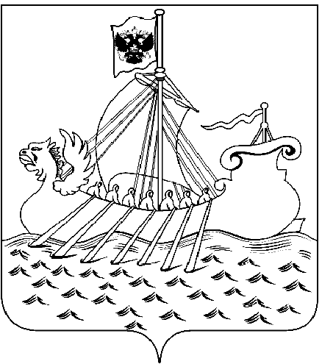  Департамент  образования и науки  Костромской области  ул. Ленина, 20, г. Кострома, 156013,  тел. (4942) 51 34 16, факс (4942) 31 42 71  E-mail: obrn@adm44.ru  ОКПО 00095680 ОГРН 1024400521111  ИНН/КПП 4401004835/440101001  от « » 09 . 2020 г. №  На № ______ от «_____» ______ 2020 г.  О направлении информации |  | Руководителям муниципальных органов управления образования

В соответствии с письмом Филиала ОАО «РЖД» Центральной дирекции инфраструктуры № 6645/6ВДИ от 14.09.2020г. департамент образования и науки Костромской области рекомендует в целях предупреждения транспортных происшествий с несовершеннолетними в зоне движения поездов провести в образовательных организациях:
уроков безопасности, классных часов, инструктирование педагогического состава и учащихся о правилах безопасного поведения на железнодорожном транспорте с использованием электронной версии буклета «Правила безопасного поведения детей на железнодорожном транспорте» и видеоролика «Железная дорога – зона повышенной опасности»;
разъяснительной работы среди учеников и их родителей, об использовании детьми на телефонах мобильного приложения «Берегись поезда - Safetrain», которое при подходе к железнодорожным путям оповещает об опасном приближении поезда;
размещение тематического материала о правилах безопасного поведения на железнодорожном транспорте (буклетов «Детям о правилах безопасного поведения на железнодорожном транспорте», «Правила безопасного поведения детей на железнодорожном транспорте», видеоролик «Железная дорога – зона повышенной опасности» и тд».
Прошу довести данную информацию до руководителей образовательных организаций с рекомендацией использования в работе.
Сроки для предоставления информации об итогах проделанной работы будут сообщены позже.
Приложения: видеоролики, памятки, буклеты.

Директор департамента И.Н. Морозов

Волкова Анастасия Николаевна
8(4942) 31-17-61

